ROK 2011
03-05-2011 Jan Paweł II błogosławionym
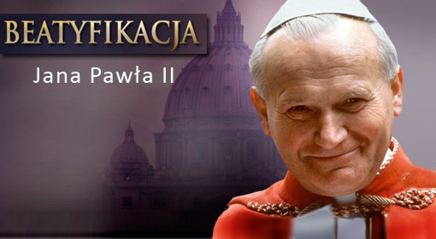
1 maja 2011 roku na placu świętego Piotra zakończyły się uroczystości beatyfikacyjne.
Przybyło na nie – według policji – ponad półtora miliona ludzi, wśród nich kilkadziesiąt tysięcy Polaków
z prezydentem Bronisławem Komorowskim i liczną delegacją polskiego Kościoła.
Po objechaniu papamobile Placu św. Piotra i pozdrowieniu wiernych papież Benedykt XVI rozpoczął po godz. 10:00 odprawianie mszy beatyfikacyjnej Jana Pawła II. Podczas mszy do papieża podeszli papieski wikariusz dla diecezji rzymskiej kardynał Agostino Vallini i postulator procesu beatyfikacyjnego Jana Pawła II ksiądz Sławomir Oder, by poprosić o ogłoszenie papieża błogosławionym.
Kardynał Vallini wygłosił po łacinie następującą formułę:
„Ojcze Święty, wikariusz generalny Waszej Świątobliwości dla diecezji Rzymu
prosi uniżenie Waszą Świątobliwość, by zechciał wpisać w poczet błogosławionych
Czcigodnego Sługę Bożego Jana Pawła II, papieża.”
Papież wygłosił po łacinie formułę beatyfikacji:
„Spełniając pragnienie naszego brata Agostino kardynała Valliniego, naszego wikariusza generalnego dla diecezji Rzymu, wielu innych braci w episkopacie oraz licznych wiernych,
po zasięgnięciu opinii Kongregacji Spraw Kanonizacyjnych, naszą władzą apostolską zgadzamy się, aby Czcigodny Sługa Boży Jan Paweł II, papież, od tej chwili nazywany był błogosławionym, a jego święto obchodzone mogło być w miejscach i zgodnie z regułami ustalonymi przez prawo 22 października każdego roku.
W imię Ojca i Syna i Ducha Świętego.”
Wcześniej kardynał Vallini odczytał opis sylwetki kandydata na ołtarze.
Także on podziękował potem Benedyktowi XVI za ogłoszenie Jana Pawła II błogosławionym.
Kardynał Vallini odczytał po łacinie słowa podziękowań:
„Ojcze Święty, wikariusz generalny Waszej Świątobliwości dla diecezji Rzymu
dziękuje Waszej Świątobliwości za to, że ogłosił dzisiaj błogosławionym Czcigodnego Sługę Bożego Jana Pawła II, papieża.”
Następnie kardynał Vallini i postulator procesu beatyfikacyjnego papieża ksiądz Sławomir Oder wymienili uścisk pokoju z Benedyktem XVI.
Po wygłoszeniu przez papieża Benedykta XVI formuły beatyfikacji Jana Pawła II, na fasadzie bazyliki watykańskiej odsłonięto portret błogosławionego. Do ołtarza na placu świętego Piotra przyniesiono relikwiarz z ampułką jego krwi. Relikwiarz przyniosły dwie zakonnice, których życie jest w szczególny sposób związane z polskim papieżem. To polska siostra sercanka Tobiana Sobótka, która pracowała
w papieskim apartamencie i towarzyszyła Janowi Pawłowi II do ostatnich chwil jego życia, a także francuska zakonnica Marie Simon-Pierre ze zgromadzenia Małych Sióstr Macierzyństwa Katolickiego. Jej niewytłumaczalne z medycznego punktu widzenia nagłe wyzdrowienie z zaawansowanej choroby Parkinsona w czerwcu 2005 roku, a więc dwa miesiące po śmierci papieża, uznano za cud, przypisywany jego wstawiennictwu.
Zanim rozpoczęła się uroczystość, zamknięta trumna ze szczątkami Jana Pawła II, wyjęta w piątek z grobu w Grotach Watykańskich i ustawiona przed grobem świętego Piotra, została przeniesiona do bazyliki. Została umieszczona przed Ołtarzem Konfesji. Mszę koncelebrowali z papieżem Benedyktem XVI kardynałowie oraz jeden tylko arcybiskup, Mieczysław Mokrzycki ze Lwowa. Uczyniono dla niego wyjątek jako dla byłego sekretarza polskiego papieża.
Na mszę przybyło kilkadziesiąt delegacji z całego świata.
Byli prezydenci: Polski Bronisław Komorowski, Włoch Giorgio Napolitano, Meksyku Felipe Calderon, Bośni Bakir Izetbegović, Albanii Bamir Topi, Estonii Toomas Hendrik Ilves, Beninu Thomas Yayi Boni, Kamerunu Paul Biya, Demokratycznej Republiki Konga Denis Sassou Nguesso, Hondurasu Porfirio Lobo Sosa.
We włoskiej delegacji był również premier Silvio Berlusconi oraz przewodniczący obu izb parlamentu. Przybył uważany ze despotę przywódca Zimbabwe Roberta Mugabe. Belgię reprezentowała rodzina królewska – król Albert II z królową Paolą, Francję – premier Francois Fillon, Litwę – premier Andrius Kubilius, Stany Zjednoczone – ambasador.
Na koniec uroczystości Benedykt XVI odmówił modlitwę Regina coeli,
po której pozdrowił w kilku językach, w tym po polsku, uczestników liturgii.
Dziękował organizatorom tego wydarzenia.
Beatyfikację swego poprzednika nazwał „wielkim dniem.”
www.gazeta.pl

10-05-2011 Pierwsza Komunia Święta
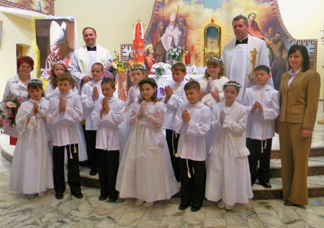
Foto Halina Gajdzik
W niedzielę 8 maja, podczas Mszy św. o godz. 10.oo, dwanaścioro dzieci z naszej parafii po raz pierwszy przystąpiło do Stołu Pańskiego. W tej uroczystej chwili towarzyszyli im rodzice, krewni i zaproszeni goście.
Do przyjęcia Sakramentu Eucharystii ze zrozumieniem, wiarą i miłością, przygotowane zostały przez ks. Janusz Kanię, przy wsparciu rodziców.
Dzieci, które przyjęły I Komunię świętą, będą w tym tygodniu - Białym Tygodniu - wraz z rodzicami uczestniczyć w nabożeństwach majowych i w Mszach świętych bezpośrednio po nich odprawianych.
Czwartek będzie poświęcony Papieskiemu Dziełu Misyjnemu Dzieci. W tym dniu, obok modlitwy w intencji misji, dzieci złożą dary materialne na potrzebujących pomocy swoim rówieśnikom na całym świecie.
♦ Więcej w zakładce Posługa kapłańska w Komunia święta
Admin
10-07-2011 Ksiądz Janusz opuszcza Parafię Bobrowniki
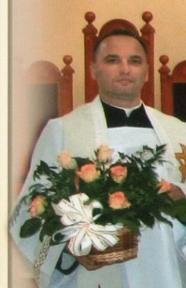 Drodzy Bracia, drogie Siostry.
Zwracam się do Was z prośbą o modlitwę w mojej intencji, albowiem czekają mnie nowe zadania. Jak Wam wiadomo Ksiądz Biskup Ordynariusz mianował mnie administratorem z prawami proboszcza Parafii Dąbrowa Górnicza - Łęka. Posługę, jako jedyny kapłan w tej liczącej 600 osób parafii, mam objąć do 14 sierpnia bieżącego roku.
Przy tej okazji pragnę serdecznie podziękować Panu Bogu za to, że przez 5 lat mogłem Wam drodzy Bracia i Siostry posługiwać oraz Wasze dzieci w szkole i przedszkolu ewangelizować.
Wam, drodzy Parafianie, dziękuję za wszelkie dane dobro i okazaną mi życzliwość.
Księdzu Proboszczowi dziękuję za współpracę i wszelką pomoc w potrzebie; Ojcu Tomaszowi za pogodę ducha i życzliwość; Pani Danucie nie tylko za porządek i czystość w kościele, zakrystii i plebanii, ale i za przygotowywanie smacznych posiłków; Panu Piotrowi Szewczykowi za rzetelne zastępowanie Pani Kościelnej w każdej potrzebie. Dziękuję także Pani Ewie, która jako organistka nie tylko upiększała liturgię śpiewem i muzyką, ale także współpracowała ze mną w przygotowaniach uroczystości Pierwszej Komunii Świętej i Bierzmowania.
Słowa podziękowania kieruję również do osób z wszystkich organizacji i grup działających w parafii. Bóg zapłać: ministrantom i lektorom, Paniom z Żywego Różańca, członkom Rady Parafialnej i Stowarzyszenia na rzecz ochrony zabytkowego kościoła, strażakom i Paniom z Koła Gospodyń, Radnym, Panom Wójtom i Panu Sołtysowi, Dyrekcji i nauczycielom szkoły i przedszkola oraz bardzo wielu rodzinom - za życzliwość okazaną mi przy różnych okazjach, szczególnie przy okazji imienin
i 20-lecia święceń kapłańskich
Można powiedzieć, że przyzwyczailiśmy się do siebie i polubili. Dlatego żal mi stąd odchodzić.
Pragnę także przeprosić za moje słabości i wszelkie zło z mojej strony - brak cierpliwości, zły przykład czy też zaniechane dobro. Jeżeli z tej przyczyny chowa ktoś w sercu urazę, to proszę o przebaczenie.
Modlitwa w mojej intencji, o którą jeszcze raz bardzo proszę, jest mi potrzebna bym w nowej Parafii mógł jak najlepiej wypełniać posługę kapłańską.
Szczęść Wam Boże! Ks. Janusz Kania
15-08-2011 Ksiądz Stanisław pożegnał Parafian
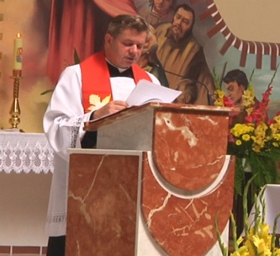Foto Henryk Wadowski
W czerwcu w diecezji sosnowieckiej dokonane zostały zmiany personalne dotyczące około stu księży. Dekrety na nowe funkcje w diecezji sosnowieckiej zostały wręczone księżom przez Biskupa Ordynariusza Grzegorza Kaszaka w czasie uroczystości św. Brata Alberta, patrona diecezji, w dniu 17 czerwca b.r. Dotychczasowy proboszcz parafii p.w. św. Wawrzyńca w Bobrownikach ks. Stanisław Faber został odwołany z funkcji proboszcza i mianowany penitencjarzem w parafii p.w. św. Stanisława BM w Czeladzi. Obowiązki proboszcza pełnił do 13 sierpnia. 7 sierpnia, podczas uroczystości w dzień odpustu św. Wawrzyńca, pożegnał parafian. Słowami: „Dzisiejsza uroczystość jest ostatnią, którą w tym kościele odprawiam. Byłem tu przez 6 lat.
Odchodząc pragnę podziękować Wszystkim, którzy ze mną współpracowali:
pani Danusi - kościelnej, pani Ewie - organistce, panu Piotrowi. Dziękuję służbie liturgicznej ołtarza.
Z serca dziękuję orkiestrze, pocztom sztandarowym, strażakom oraz paniom z Koła Gospodyń i Koła Różańcowego – za uświetnianie wszystkich uroczystości. Dziękuję Radzie Parafialnej, a w szczególności Zarządowi, za działania na rzecz nowego kościoła; Stowarzyszeniu na Rzecz Ochrony Zabytkowego Kościoła, w szczególności Pani Wirginii Jeleśniańskiej, a także Pani Halinie Gajdzik – za działania na rzecz kościoła starego.
Składam podziękowanie i Panu Cezaremu Łysence, dyrektorowi Budimexu, za wykonanie w ostatnim miesiącu parkingu przy cmentarzu. Tym sposobem mogłem na koniec przysłużyć się wspólnocie parafialnej Bobrownik.
Wyrażam wdzięczność Wszystkim, którzy byli ze mną i wspierali mnie w trudnych chwilach.
Za wszystko co było nie tak jak trzeba, przepraszam. Odchodzę z podniesioną głową.
Jeszcze proszę, szanujcie nowego proboszcza. Bywa, że nie okazuje się księdzu poszanowania,
że modli się za niego co najwyżej w skrytości ducha.
Niech dzisiejsza uroczystość przyczyni się do szczególnego wzrostu wiary, nadziei i miłości.
Wszystkiego dobrego. Szczęść Boże. Niech Was Bóg błogosławi.” Ks. Stanisław Faber
17-08-2011 Ksiądz Leszek Łuszcz na prawach proboszcza .
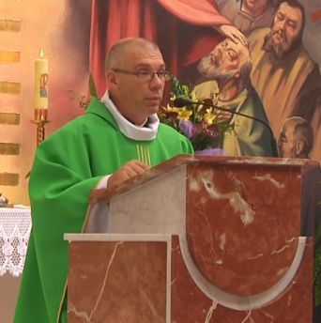Foto Henryk Wadowski
14 sierpnia obowiązki administratora parafii p.w. św. Wawrzyńca w Bobrownikach przejął ks. Leszek Łuszcz, mianowany 17 czerwca przez ordynariusza diecezji sosnowieckiej bp Grzegorza Kaszaka.
W progi parafialnej świątyni wprowadził księdza Leszka dziekan dekanatu św. Jakuba Apostoła w Sączowie ks. Marek Sendal, takim oto powitaniem: „Pozdrawiam Cię Księże Leszku w imieniu wszystkich kapłanów naszego dekanatu i tutejszej wspólnoty parafialnej, która została Ci powierzona. Weź na siebie obowiązki proboszcza tej parafii i kontynuuj posługiwanie swoich poprzedników - jako nauczyciel, kapłan i dobry pasterz wszystkich wierzących
powierzonych Twojej duszpasterskiej trosce. Pan nasz niech błogosławi Twoje wejście w progi świątyni Twojej wspólnoty parafialnej. Przekazuję Ci klucze, abyś otwarł kościół i wszystkie inne budynki tej parafii tym wszystkim, którzy słuchają Boga - by stały się centrum życia parafialnego. Weź te klucze i zarządzaj tą parafią, jak powierzoną Twojej trosce winnicą pańską.”
Ks. Leszek Łuszcz odpowiedział: „Ufając Bożej pomocy, mając wsparcie parafian, będę się starał służyć wspólnocie parafialnej uczciwą postawą i gorliwą modlitwą do Pana Boga. Na wejście nie będę wygłaszał exposé. Exposé kojarzy mi się bowiem z pięknymi słowami, obiecywaniem gruszek na wierzbie, składaniem obietnic bez pokrycia. Powiem tylko, że będę starał się abyśmy razem, Drodzy Parafianie, mogli uczynić wiele dobrego dla siebie, dla Chrystusa, dla całej wspólnoty parafialnej. Pragnę abyśmy razem podążali wspólna drogą, która zaprowadzi nas do Pana Boga. Ja na tej drodze będę Wam przychodził z pomocą tak bardzo, jak tylko będę mógł.
Dobrego gospodarza poznać po owocach jego pracy. Nie moje słowa więc, a moje czyny świadczyć będą, czy jestem dobrym gospodarzem, czy nie. A do zrobienia ciągle jest wiele, także teraz kiedy wzniesiona jest już ta świątynia - Wasze wspaniałe dzieło, służące Wam, Waszym dzieciom, wnukom i prawnukom."
Wyznanie wiary oraz złożenie przez ks. Leszka Łuszcza, z ręką na Ewangelii,
przysięgi wierności Kościołowi, pozwalają nam wierzyć, że Jego posługa będzie owocna. Admin
29-08-2011 Neoprezbiter ks. Daniel Bunia będzie katechetą
...........,,,,, w szkole i przedszkolu w Bobrownikach.
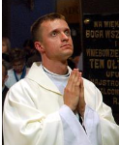 Ks. Daniel Bunia przyjął święcenia kapłańskie
w sosnowieckiej bazylice katedralnej 11 czerwca, z rąk biskupa Grzegorza Kaszaka.
Przez tegoż biskupa został nominowany na wikariusza naszej parafii, 17 czerwca.
Przygotowanie do pełnienia posługi kapłańskiej uzyskał w Wyższym Seminarium Duchownym, które mieści się w Krakowie pod samym Wawelem.
Do kapłaństwa został powołany z parafii p.w. św. Maksymiliana Kolbe w Częstochowie.
Do serdecznych słów powitania ks. Leszka dołączamy prośbę do Pana Boga, by wspierał Go w spełnianiu duszpasterskich powinności i wspomagał w kształtowaniu chrześcijańskich postaw naszych dzieci.
Admin
28-11-2011 Relikwia Jana Pawła II w naszym kościele
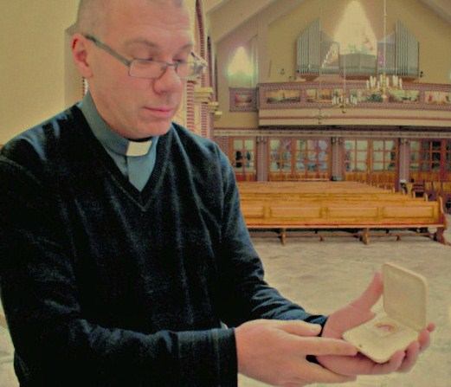...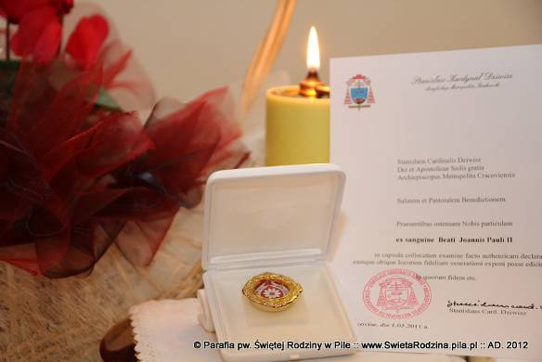 Foto (© mat. prasowe Bobrowniki)
Na stałe w kalendarium Parafii Bobrowniki wpisze się dzień 21 listopada 2011 r.
Było listopadowe ciepłe przedpołudnie. Do siedzimy Kurii Archidiecezji Krakowskiej
przy ulicy Franciszkańskiej 3, udali się kapłani naszej Parafii - ks. Leszek Łuszcz oraz ks. Daniel Bunia, wraz z delegatem Gminy panem Piotrem Dyszym.
Podczas oficjalnego spotkania ks. kardynał Stanisław Dziwisz przekazał księżom relikwię Błogosławionego Jana Pawła II, wraz ze stosownym certyfikatem. To relikwia pierwszego stopnia.
Jest nią kropla krwi Błogosławionego Papieża.
To wielki zaszczyt i wyróżnienie dla naszej Parafii oraz Gminy.
W najbliższym czasie dokonane będzie uroczyste wprowadzenie relikwii do kościoła parafialnego.
Bogu niech będą dzięki za tak wielki dar!
Błogosławiony Janie Pawle II módl się za nami!
ks. Daniel Bunia
24-12-2011 Bobrownicka Stajenka Bożonarodzeniowa
Pójdźmy wszyscy do stajenki, do Jezusa i Panienki. Przywitajmy Maleńkiego i Maryję Matkę Jego. .
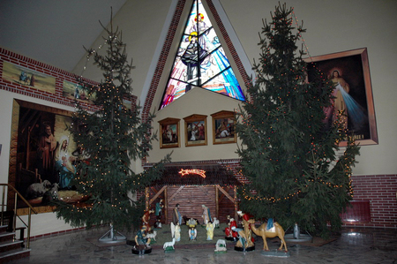.. 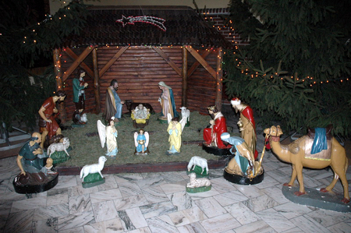
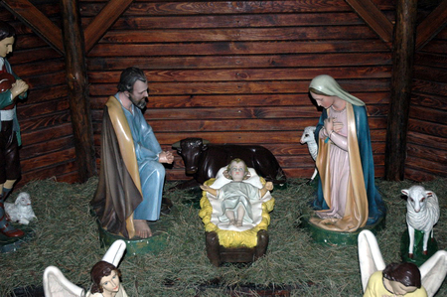Zdjęcia Henryk Wadowski
Figury do Bobrownickiej Stajenki Bożonarodzeniowej zostały zakupione w 1924 r.,
w pracowni Kazimierza Szefera w Piekarach Śląskich.
Admin

